Lorawan-chirpstack-Decode协议
目录
1综述 3
2 设备使用说明 3
2.1 设备功能与使用说明 3
2.2 设备默认上报逻辑 3
2.3 设备下行说明 3
3 协议数据包结构 3
3.1 chirpstack decode脚本文件 3
3.2 数据内容说明 4
4 messages报文 4
4.1 报警相关上报 4
4.1.1 报警数据上传-1(MSGID=0x02) 4
4.1.2 报警数据上传-2(MSGID=0x21)(02的补充) 5
4.1.3 SOS上传（MSGID=0XB5） 6
4.2 定位相关上报 6
4.2.1 GPS/BDS位置上报：定位数据上报(MSGID=0x03) 6
4.2.2 蓝牙定位信息(BLE Location)（MsgId=0xD6） 8
4.3 设备信息及状态上报 9
4.3.1 设备充电状态上传(MSGID=0xC3) 9
4.3.2 电量信号(MSGID=0xF9) 10
4.4 健康相关上报 11
4.4.1 健康数据(MSGID=0x32) 11
4.5 下行反馈相关上报 13
4.5.1 下行反馈(MSGID=0xC0) 13
4.5.2 消息状态上报(MSGID=0x28) 13
4.6 时间相关上报 14
4.6.1 校准时间请求上报（0xFF） 14
5 下行 15
5.1 下行说明 15

1综述
本协议适用于chirpstack decode脚本（解析加密数据），使用此文档对解密的数据进行对应解析

2 设备使用说明

2.1 设备功能与使用说明
请查看具体设备型号的通信协议

2.2 设备默认上报逻辑
请查看具体设备型号的通信协议

2.3 设备下行说明
请查看具体设备型号的通信协议

3 协议数据包结构

3.1 chirpstack decode脚本文件
点击查看：
Chirpstack放置解码脚本的位置（以AS923-CLASSA-OTAA为参考）
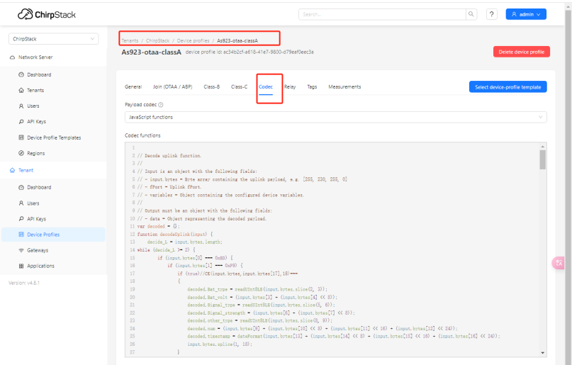

3.2 数据内容说明
MQTT传输解析后内容：
"object" : {
xxxx
}

注：没有在4.messages报文一节中的报文，为下面内容，表示不用解析的报文或暂未解析的报文
"object": {
"ALL": [ "warning!"]
}

4 messages报文

4.1 报警相关上报

4.1.1 报警数据上传-1(MSGID=0x02)
Name | Description | content
Upl_warn | 报警类型 | 80(0080):SOS取消;4000:跌落报警;  100(0100):设备佩戴;  20(0020):久坐报警;  10(0010):设备脱落;  4(0004)：关机报警;  1(0001):低电量报警;  2(0002):SOS报警（部分固件sos上报是这个）
timestamp | Utc时间 | 数据上报的UTC时间
示例:
注意chirpstack，mqtt推送部分数值可能会保留1位小数，除特殊值外解析时注意去除
"object" : {
"Upl_warn" : "4", //4----关机报警，没有区分关机状态的设备，区分关机状态的设备见下一节
"timestamp" : "2020-09-06 07:07:18"
}

4.1.2 报警数据上传-2(MSGID=0x21)(02的补充)
Name | Description | content
WarnType | 报警类型 | 1 表示报警补充类型
timestamp | Utc时间 | 数据上报的UTC时间
Upl_warn | 报警内容 | 4—表示充电关机;  2—表示电量不足关机;  1—表示手动关机
示例:
注意chirpstack，mqtt推送部分数值可能会保留1位小数，除特殊值外解析时注意去除
"object": {
"timestamp": "2025-08-08 06:00:38",
"WarnType": "1", // 1---报警补充类型
"Upl_warn": "4" //4----充电关机
}

4.1.3 SOS上传（MSGID=0XB5）
Name | Description | content
Status | 报警类型 | 1 表示SOS报警
timestamp | Utc时间 | 数据上报的UTC时间
示例:
注意chirpstack，mqtt推送部分数值可能会保留1位小数，除特殊值外解析时注意去除
"object" : {
"Status" : "1", //1---SOS报警
"timestamp" : "2020-09-06 07:07:18"
}

4.2 定位相关上报

4.2.1 GPS/BDS位置上报：定位数据上报(MSGID=0x03)
Name | Description | content
lon | Longitude（经度） | 经度east_west /E or W/E：东经 W西经
lat | Latitude（纬度） | 纬度north_south /N or S/N：北纬 S：南纬
status |  | /A or V/ A为有效，V表示无效
timestamp | Utc时间 | 数据上报的UTC时间
示例:
以下内容包含卫星(GPS/BDS)位置上报和电量上传,
注意chirpstack，mqtt推送会保留1位小数，除特殊值外解析时注意去除

"object" : {
"other_type" : 0.0,
"lon" : 121.61179876327515,
"east_west" : "E",
"timestamp" : "2020-09-06 07:04:13",
"num" : 2602.0,
"Signal_type" : 0.0,
"status" : "A",
"Bat_volt" : 4.0,
"lat" : 31.206897616386414,
"north_south" : "N",
"Signal_strength" : 80.0,
"Bat_type" : 1.0 }

4.2.2 蓝牙定位信息(BLE Location)（MsgId=0xD6）
Name | Description | content
Total_groups |  | 信标总组数 默认最多1组，1组里面最多4个信标
ALL | Major，Minor,Rssi | Major: 蓝牙信标Major;Minor：蓝牙信标Minor
Rssi： 蓝牙信标信号强度
Type | 信标类型 | 默认为0
timestamp | Utc时间 | 数据上报的UTC时间
示例:
注意chirpstack，mqtt推送部分数值可能会保留1位小数，除特殊值外解析时注意去除
"object" : {
"Total_groups" : 1.0, //信标总组数为1
"Signal_type" : 0.0, //信号类型为0，具体定义见4.1.1节
"Signal_strength" : 80.0, //信号强度80%，具体定义见4.1.1节
"Bat_volt" : 4.0, //电量为等级4--对应100%电量，具体定义见4.1.1节
"ALL" : [ [ {
"Minor" : 10341.0, //蓝牙信标Minor为10341
"Major" : 10001.0, //蓝牙信标Major为10001
"Rssi" : -52.0 //蓝牙信标信号强度为-52
}, {
"Rssi" : -61.0, //蓝牙信标信号强度为-61
"Major" : 10051.0, //蓝牙信标Major为10051
"Minor" : 10967.0 //蓝牙信标Minor为10967
}, {
"Major" : 10052.0, //蓝牙信标Major为10052
"Rssi" : -63.0, //蓝牙信标信号强度为-63
"Minor" : 6373.0 //蓝牙信标Minor为06373
}, {
"Minor" : 16758.0,//蓝牙信标Minor为16758
"Major" : 10053.0, //蓝牙信标Major为10053
"Rssi" : -66.0 //蓝牙信标信号强度为-66
} ] ],
"other_type" : 0.0,//扩展值类型 0.0-->0:全量计步，具体定义见4.1.1节
"num" : 112.0, //计步步数为112，具体定义见4.1.1节
"Type" : 0.0, //信标类型，默认为0
"Bat_type" : 1.0, //电量类型1--5级制电量，，具体定义见4.1.1节
"timestamp" : "2020-09-03 06:09:38"
}

注意：默认设备只识别我们自己的信标，若需要对接其他信标，请咨询相关人员
蓝牙信标major,minor说明：默认出货蓝牙信标上有贴信标码
如：00081005345866，那么蓝牙信标的major为10053，minor为45866，厂家标识为0008（这个无用处和实际意义）

4.3 设备信息及状态上报

4.3.1 设备充电状态上传(MSGID=0xC3)
Name | Description | content
charge_warn | 充电状态(需固件支持手表充电不关机，且支持此状态上报) | 0—开始充电，1—结束充电，2-已充满电
timestamp | Utc时间 | 数据上报的UTC时间
示例：
注意chirpstack，mqtt推送部分数值可能会保留1位小数，除特殊值外解析时注意去除"object" : {
"timestamp" : "2022-01-02 04:31:20", //时间戳
"charge_warn" : 2.0 //2.0-->2 表示设备已充满电
}

4.3.2 电量信号(MSGID=0xF9)
Name | Decription | content
Bat_type | 电量类型 | 0—- 4级制 ,1—- 5级制,2 ——百分比,3—-电压值（暂无）
Bat_volt | 电量值 | 4级制(0-3)：0为25%，3为100%;  5级制(0-4)：0为20%，4为100%;  百分比：0-100;  电压值：暂无
Signal_type | 信号类型 | 0—-百分比 ,1 —-5级制,2—-CSQ值
Signal_strength | 信号强度 | 百分比:0-100,  5级制(0-4)：暂无,  CSQ值：暂无
other_type | 扩展类型 | 0全量计步,1增量计步,2 震动
num | 扩展值 | 扩展值
timestamp | 时间戳 | utc时间戳
示例:
注意chirpstack，mqtt推送部分数值可能会保留1位小数，除特殊值外解析时注意去除
"object" : {
"num" : 112.0, //112.0-->112,表示计步步数为112
"timestamp" : "2022-01-01 00:00:34",
"Bat_type" : 1.0, //1--->1:电量值类型为5级制
"Bat_volt" : 4.0, //4-->4:电量等级4，对应电量为100%
"Signal_type" : 0.0, //0-->0:信号类型为百分比
"Signal_strength" : 80.0, // 80.0-->80:信号值80%
"other_type" : 0.0 //0-->0:全量计步
}

内容：一般会和定位与健康一起上报

4.4 健康相关上报

4.4.1 健康数据(MSGID=0x32)
Name | Description | content
Bp_heart | 心率 | 整数，不带小数
timestamp | Utc时间 | 数据上报的UTC时间
Wrist_Temp | 体表温度（腕温） | 小数点后1位小数
Body_Temp | 身体温度(体温)) | 小数点后1位小数
healthlen | 健康数据原始16进制报文长度 | 整数，不带小数
BloodOxygen | 血氧 | 整数，不带小数
step | 步数 | 整数，不带小数
bp_low | 舒张压 | 整数，不带小数
bp_high | 收缩压 | 整数，不带小数
示例:
以下内容包含健康数据上报和电量上传, 注意chirpstack，mqtt推送会保留1位小数，除特殊值外解析时注意去除
"object" : {
"Bp_heart" : 78.0, //78.0-->78 表示心率为78
"timestamp" : "2022-01-02 04:30:42", //设备上报UTC时间
"Wrist_Temp" : 29.4, //29.4-->29.4 表示体表温度为29.4度
"healthlen" : 17.0, //表示健康数据原始报文长度
"Body_Temp" : 36.0, //36.0-->36.0表示身体温度(体温)为36.0度
"Signal_type" : 0.0, //0.0-->0:信号类型为百分比
"BloodOxygen" : 97.0, //97.0->97 血氧为97%
"Bat_type" : 1.0, //1.0--->1:电量值类型为5级制
"step" : 112.0, //112.0-->112:计步步数为112步
"bp_low" : 113.0, //113.0-->113:血压舒张压为113
"bp_high" : 78.0, //78.0-->78:血压收缩压为78
"Signal_strength" : 100.0, //100.0-->100:网络信号强度为100%
"num" : 112.0, //112.0-->112,表示计步步数为112（电量上传报文上报）
"Bat_volt" : 4.0, //4.0-->4:电量等级4，对应电量为100%
"other_type" : 0.0 //0.0-->0:全量计步
}

4.5 下行反馈相关上报

4.5.1 下行反馈(MSGID=0xC0)
Name | Description | content
feedback | 收到的下行指令 | [{down: MsgID}]
feedbackcount | 下行指令的个数 | 下行指令的个数
示例:
此报文需设备支持上报--可查看具体通信协议
此指令用于下行指令的反馈 ，返回前面收到的token（可以是多个token集体返回）
Eg:bdc0011759
"object": {
"feedback": [
{
"down": "17"//对应通信协议下行16进制指令的MsgID
}
],
"feedbackcount": 1 //下行指令条数
},

4.5.2 消息状态上报(MSGID=0x28)
Name | Description | content
MessageStatus | 收到文字消息反馈 | 1为已读，已收到 点击确认收到;  2为点击拒绝(需固件功能支持)
timestamp | 时间戳 | UTC时间格式
MessageType | 消息字符编码类型 | 目前固定为3
MessageId | 下发的文字消息id | 16进制
示例:
此报文需设备支持上报--可查看具体通信协议
"object": {
"MessageStatus": "1", //1--已读已收到
"timestamp": "2022-01-01 17:02:50",
"MessageType": "3", //消息字符编码类型3
"MessageId": "3001e00"//下发的文字消息id
}

4.6 时间相关上报

4.6.1 校准时间请求上报（0xFF）
Name | Description | content
time_request | 请求校准时间 | 数据上报的UTC时间
示例：
此报文需设备支持上报--可查看具体通信协议

注意chirpstack，mqtt推送部分数值可能会保留1位小数，除特殊值外解析时注意去除
"object" : {
"time_request:" : 1.0,//1.0-->1表示校准时间请求，需要立刻下行指令校准时间
}

5 下行

5.1 下行说明
MQTT下行地址：application/{APPLICATION_ID}/device/{dev_EUI}/command/down
APPLICATION_ID
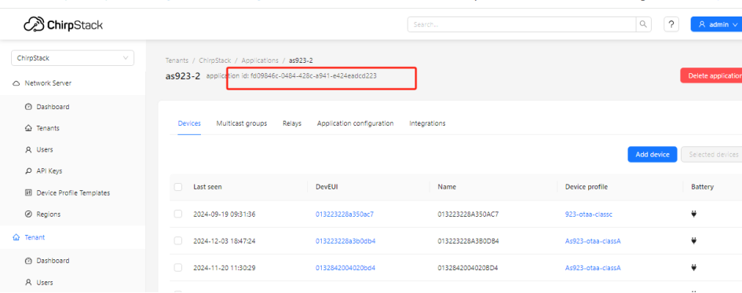
下发的结构体如下：
{
"devEui": "0102030405060708",
"confirmed": true,
"fPort": 1,//根据上行fPort判断，最好相差+-7，如上行为10，下行最好为1
"data": "...." // base64 编码,具体指令内容请下载设备通信协议
}

